|  |
| --- |
| **GUIA DE APRENDIZAJE: UNIDAD 1 FECHA: Lunes 23/03/2020** |
| **AMBITO:**  Comunicación Integral **NUCLEO: Lenguajes Verbal** |
| **OA:**  O.A: (8) Representar gráficamente algunos trazos rectos. |
| **NOMBRE ESTUDIANTE: CURSO:** |

* Toma de manera correcta un lápiz grafito y sigue los trazos rectos desde arriba hacia abajo sin levantar el lápiz.

|  |
| --- |
| **GUIA DE APRENDIZAJE: UNIDAD 1 FECHA: Jueves 26/03/2020** |
| **AMBITO:** Comunicación Integral **NUCLEO: Lenguaje Verbal** |
| **OA:** (8) Identificar algunos trazos, letras, signos utilizando diferentes recursos. |
| **NOMBRE ESTUDIANTE: CURSO:** |

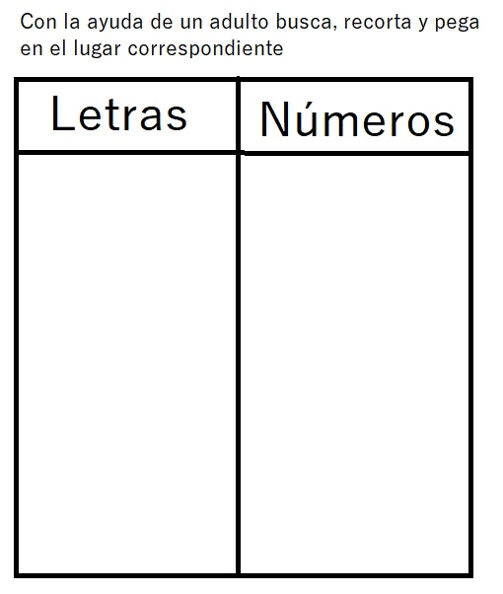

|  |
| --- |
| **GUIA DE APRENDIZAJE: UNIDAD 1 FECHA: Miércoles 25/03/2020** |
| **AMBITO:**  Comunicación Integral **NUCLEO: Lenguajes Verbal** |
| **OA:**  (2) Comprender textos orales mediante relato. |
| **NOMBRE ESTUDIANTE: CURSO:** |

* 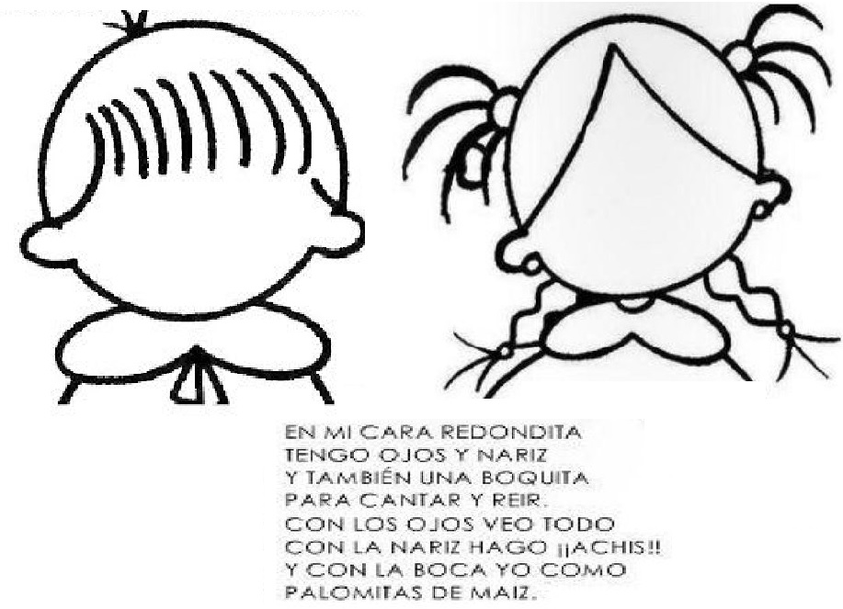Completa, dibujando el rostro del niño y de la niña. Colorea. Memoriza el poema

|  |
| --- |
| **GUIA DE APRENDIZAJE: UNIDAD 1 FECHA: Viernes 20/03/2020** |
| **AMBITO:**  Comunicación Integral **NUCLEO: Lenguaje Verbal** |
| **OA:** (2) Comprender textos orales mediante relato. |
| **NOMBRE ESTUDIANTE: CURSO:** |

* 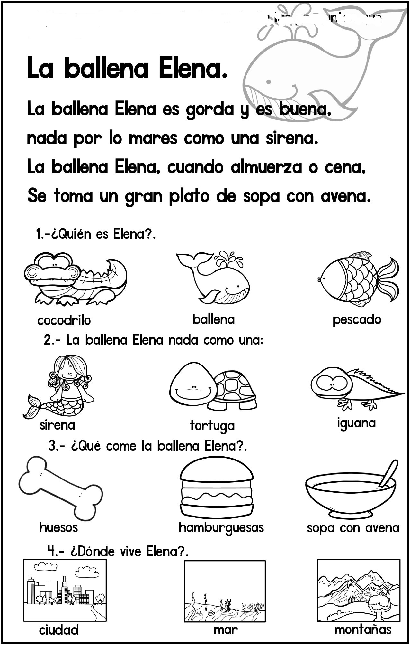Pide a un adulto que te lea la poesía. Comenta y luego responde las preguntas, encerrando la alternativa correcta. Memoriza la poesía.

|  |
| --- |
| **GUIA DE APRENDIZAJE: UNIDAD 1 FECHA: Viernes 27/03/2020** |
| **AMBITO:**  Comunicación Integral **NUCLEO: Lenguaje Verbal** |
| **OA:** (8) Representar gráficamente algunos trazos rectos. |
| **NOMBRE ESTUDIANTE: CURSO:** |

